

Introdução

GAME JOLT API

DOCUMENTAÇÃO

21 DE ABRIL DE 2020

DR.XAMÃ

VALIDADE DA DOCUMENTAÇÃO

Esse conteudo foi escrito e postado no mês de abril de 2020. Versão atual do sistema 2.5.0.

OBJETIVO

O plugin faz a integração com o Game Jolt, possibilitando a utilização completa da ferramenta,

desde o envio de trofeus aos jogadores até a manipulação de pontuações nas tabelas. O sistema

conta com um mecanismo de armazenamento na nuvem, possibilitando aos jogadores terem

seus jogos sempre no ultimo ponto em todos os dispositivos.

SOBRE O AUTOR

Luiz Guilherme dos Santos, 21 anos de idade, responde pelo nome publico “Dr.Xamã”, responsavel pela criação de todo o material apresentado nos seguintes dominios de internet, [www.drxama.com](http://www.drxama.com) e [www.drxama.com.br](http://www.drxama.com.br), oferecidos pelo GRUPO UOL.

RESUMO DO DOCUMENTO

Esse documento tem como objetivo expor todas as funcionalidades do sistema.

Índice

Pagina 4

Instalação do plugin.

Pagina 5

Utilização da variavel DX.

Pagina 6

Parâmetros.

Pagina 7

Observações.

Pagina 8

Comandos de plugin 1.

Pagina 9

Comandos de plugin 2.

Pagina 10

Comandos de script 1.

Pagina 11

Comandos de script 2.

Pagina 12

Comandos de script 3.

Pagina 13

Comandos de script 4.

Pagina 14

Game Jolt API 1.

Pagina 15

Game Jolt API 2.

Pagina 16

Links dos Vídeos.

Pagina 17

Entre em contato.

Pagina 18

Publicidade.

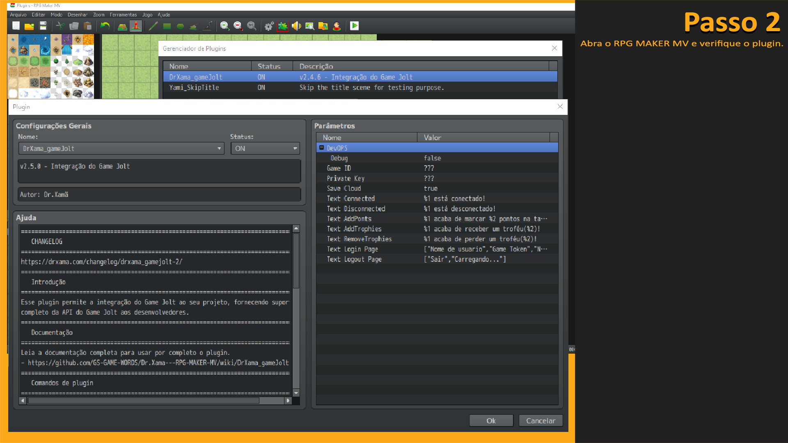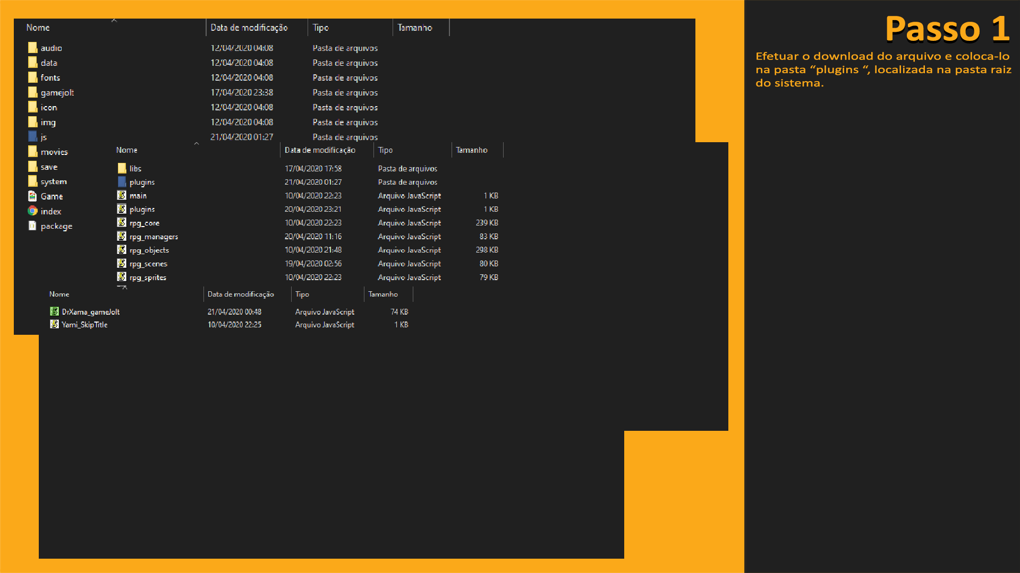Instalação do Plugin

Resumo

Siga as instruções a baixo.

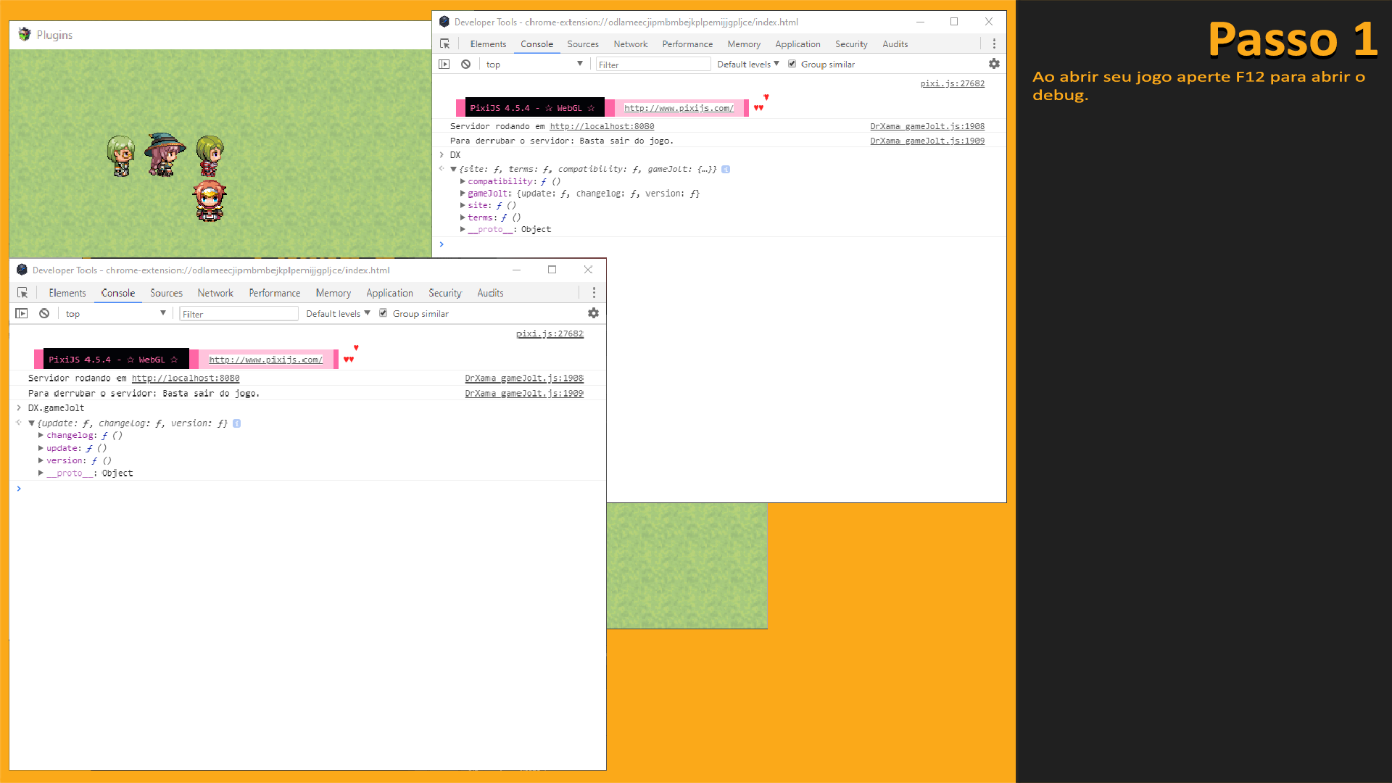Utilização da variável DX

Comandos

- DX.compatibility

Retorna uma mensagem no debug. Verifica se o plugin está compativel com sua versão do RPG MAKER MV.

- DX.site

Abre o site oficial do Dr.Xamã.

- DX.terms

Abre a pagina dos termos de uso dos plugins do Dr.Xamã.

- DX.gameJolt.changelog

Abre a pagina contendo as informações sobre todas as atualizações do plugin.

- DX.gameJolt.update

Abre a pagina do arquivo para baixa-lo na versão mais recente.

- DX.gameJolt.version

Retorna uma mensagem no debug contendo a versão do plugin.

Dominios oficiais, [www.drxama.com](http://www.drxama.com) e www.drxama.com.br.

Resumo

Veja as imagens a baixo.

Parâmetros

DevOPS Debug

Ativa/Desativa depuração do sistema.

Game ID

ID do seu jogo.

Private Key

Chave de acesso da API do seu jogo.

Save Cloud

Ativa/Desativa o save na nuvem.

Text Connected

Texto apresentado quando o usuário é conectado.

%1 = Nome do Jogador

Text Disconnected

Texto apresentado quando o usuário é desconectado.

%1 = Nome do Jogador

Text AddPonts

Texto apresentado quando o usuário marca uma pontuação.

%1 = Nome do Jogador

%2 = Quantidade de pontos

%3 = Nome da Tabela

Text AddTrophies

Texto apresentado quando o usuário recebe um troféu.

%1 = Nome do Jogador

%2 = Nome do Troféu

Text RemoveTrophies

Texto apresentado quando o usuário perde um troféu.

%1 = Nome do Jogador

%2 = Nome do Troféu

Text Login Page

Todos os textos apresentados na tela de Login. Os textos estão em sequência.

Text Logout Page

Todos os textos apresentados na tela de Logout. Os textos estão em sequência.

Observações

* **Ao sair do jogo todas as sessões dos usuários serão finalizadas.**
* **Todos os comandos relacionados aos usuários, deverão ser feitos apos o login dos usuários. Espere a conclusão do login para iniciar um comandos relacionado a algum usuário.**
* **O sistema efetua um Ping na sessão do usuário a cada 3600(milissegundo), para informar que o mesmo se encontra ativo. Por padrão o Game Jolt finaliza a sessão do usuário, apos 30 segundos de ausência.**
* **Suporte a múltiplos usuários ao mesmo tempo.**
* **Interface de login/logout elegante.**
* **Sistema de armazenamento na nuvem só funciona para o usuario logado com a interface grafica, isso evita que o arquivo seja perdido na sincronização de multiplos usuarios.**
* **Quando o usuario efetuar o login no sistema, o mesmo verifica se existe um arquivo pendente para a sincronização.**
* **Por questões de segurança e integridade dos arquivos do jogador, recomenda-se ao desenvolvedor do jogo, criar um alerta que notifique o jogador, que o encerramento do jogo durante o processo de armazenamento e carregamento dos arquivos, pode ocasionar a perda de informações e até mesmo corromper os dados do arquivo. Mediante essa possivel situação o sistema conta com ambos alertas tanto no carregamento dos arquivos, quanto no armazenamento, mas o alerta com um texto claro e descritivo sobre as consequencias sobre as ações descritas a cima, fica por parte do desenvolvedor do jogo.**
* **O desenvolvedor do jogo deve se atentar a criar um alerta com base na RGPD, sobre o armazenamento de dados dos jogadores, como nome, senha e informações pessoais, e agregar uma cláusula nos termos de contrato do jogo, informando ao jogador que o mesmo ao efetuar uma conexão em sua conta da Game Jolt, o jogo tem um armazenamento na nuvem, caso o jogador aceite, o mesmo corre o risco de perder seus dados em determinadas situações como, queda de energia, desconexão com a internet, encerramento inesperado do jogo, e outras situações que possam ocasionar a transmissão e recebimento dos dados inconsistente ou inviável.**

Comandos de Plugin 1

GameJoltAddUser

Adiciona um novo usuário do Game Jolt ao seu jogo.

**Username – Nome de Usuario.**

**Game Token – Senha Especial do jogador, usada para acessar os jogos.**

Exemplo:

GameJoltAddUser DrXama 6da21e

GameJoltLoginUser

Inicia a sessão do usuário no jogo.

**Username – Nome de Usuario.**

**Caso você precise alterar a senha do jogador, pois o cadastro dele foi feito com a senha errada, basta cadastrar ele de novo, o sistema reconhece que ele já está cadastrado e efetuada a mudança da senha sem cadastra-lo de novo, evitando a duplicação do usuario no sistema.**

Exemplo:

GameJoltLoginUser DrXama

GameJoltLogoutUser

Finaliza a sessão do usuário no jogo.

**Username – Nome de Usuario.**

Exemplo:

GameJoltLogoutUser DrXama

GameJoltScoresAddPoints

Adiciona o score do usuário a uma tabela do **Scoreboards**.

**Username – Nome de Usuario.**

**TableID – Numero identificador da tabela.**

**Score – Quantidade de pontos a serem dados ao jogador.**

**Sort - Valor máximo da tabela ou do score.**

Exemplo:

GameJoltScoresAddPoints Username TableID Score Sort

GameJoltScoresAddGuestPoints

Adiciona o score do convidado a uma tabela do Scoreboards.

**Guestname – Nome de Convidado.**

**TableID – Numero identificador da tabela.**

**Score – Quantidade de pontos a serem dados ao jogador.**

**Sort - Valor máximo da tabela ou do score.**

Exemplo:

GameJoltScoresAddGuestPoints Guestname TableID Score Sort

Comandos de Plugin 2

GameJoltTrophiesAddUser

Adiciona um troféu para o usuário.

**Username – Nome de Usuario.**

**TrophyID – Numero Identificador do Troféu.**

Exemplo:

GameJoltTrophiesAddUser Username TrophyID

GameJoltTrophiesRemoveUser

Remove o troféu do usuário.

**Username – Nome de Usuario.**

**TrophyID – Numero Identificador do Troféu.**

Exemplo:

GameJoltTrophiesRemoveUser Username TrophyID

GameJoltOpenWindowLogin

Exibe a interface grafica de login.

Exemplo:

GameJoltOpenWindowLogin

GameJoltOpenWindowLogout

Exibe a interface grafica de logout.

Exemplo:

GameJoltOpenWindowLogout

Comandos de Script 1

$gameTemp.gameJoltAddUser

Adiciona um novo usuário do Game Jolt ao seu jogo.

**Username(String) – Nome de Usuario.**

**Game Token(String) - Senha Especial do jogador, usada para acessar os jogos.**

Exemplo:

$gameTemp.gameJoltAddUser('DrXama', '4a934x5p');

**A função irá retornar true se o registro do usuário for um sucesso, e irá retornar false se o registro não for bem sucedido.**

$gameTemp.gameJoltLoginUser

Inicia a sessão do usuário no jogo.

**Username(String) – Nome de Usuario.**

**Callback(Function) - Função a ser retornada com a resposta.**

Exemplo:

$gameTemp.gameJoltLoginUser('DrXama', success => { return console.log(success); });

**A função irá retornar true se o login do usuário for um sucesso, e irá retornar false se o login não for bem sucedido.**

$gameTemp.gameJoltLogoutUser

Finaliza a sessão do usuário no jogo.

**Username(String) – Nome de Usuario.**

**Callback(Function) - Função a ser retornada com a resposta.**

Exemplo:

$gameTemp.gameJoltLogoutUser('DrXama', success => { return console.log(success); });

**A função irá retornar true se o logout do usuário for um sucesso, e irá retornar false se o logout não for bem sucedido.**

$gameTemp.gamejoltScoresUserTable

Retorna o score do jogador em determinada tabela do **Scoreboards**.

**Username(String) – Nome de Usuario.**

**TableID(String) – Numero Identificador da tabela.**

**Callback(Function) - Função a ser retornada com a resposta.**

Exemplo:

$gameTemp.gamejoltScoresUserTable('DrXama', '389349', score => { console.log(score); });

**O usuário deve está logado para efetuar uma busca pelo score dele.**

Comandos de Script 2

$gameTemp.gamejoltScoresTables

Retorna todas as tabelas do **Scoreboards**.

**Callback(Function) - Função a ser retornada com a resposta.**

Exemplo:

$gameTemp.gamejoltScoresTables(tables => { return console.log(tables); });

**A função retorna uma lista(Array) com todas as tabelas do** Scoreboards**.**

$gameTemp.gamejoltScoresAddPoints

Adiciona o score do usuário a uma tabela do **Scoreboards**.

**Username(String) – Nome de Usuario.**

**TableID(String) – Numero Identificador da tabela.**

**Score(Number) – Quantidades de pontos a serem dados ao jogador.**

**Sort(Number) - Valor máximo do score.**

**Callback(Function) - Função a ser retornada com a resposta.**

Exemplo:

$gameTemp.gamejoltScoresAddPoints('DrXama', '379357', 100, 45, success => { return console.log(success); });

**A função irá retornar true se a adição da pontuação do usuário for um sucesso, e irá retornar false se a adição da pontuação do usuário não for bem sucedida. O valor de sort é usado para definir um limite para o valor de score, ou seja, se você definir que score é 100 e sort é 45, o valor a ser registrado na tabela será 45.**

$gameTemp.gamejoltScoresAddGuestPoints

Adiciona o score do convidado a uma tabela do **Scoreboards**.

**Guestname(String) – Nome de Convidado.**

**TableID(String) – Numero Identificador da tabela.**

**Score(Number) – Quantidades de pontos a serem dados ao jogador.**

**Sort(Number) - Valor máximo do score.**

**Callback(Function) - Função a ser retornada com a resposta.**

Exemplo:

$gameTemp.gamejoltScoresAddGuestPoints('convidado001', '379357', 100, 45, success => { return console.log(success); });

**A função irá retornar true se a adição da pontuação do usuário for um sucesso, e irá retornar false se a adição da pontuação do usuário não for bem sucedida. O valor de sort é usado para definir um limite para o valor de score, ou seja, se você definir que score é 100 e sort é 45, o valor a ser registrado na tabela será 45.**

Comandos de Script 3

$gameTemp.gamejoltScoresGetRankTables

A função irá retornar a classificação da pontuação na tabela do **Scoreboards**.

**TableID(String) – Numero Identificador da tabela.**

**Sort(Number) – Pontuação a ser classificada.**

**Callback(Function) - Função a ser retornada com a resposta.**

Exemplo:

$gameTemp.gamejoltScoresGetRankTables('379357', 100, rank => { return console.log(rank); });

**A função irá retornar a classificação da pontuação na tabela do Scoreboards.**

$gameTemp.gamejoltTrophiesUser

Retorna todos os troféus disponíveis para o usuário.

**Username(String) – Nome de Usuario.**

**TrophyId(String) – Numero Identificador do troféu.**

**Achieved(Boolean) - Se o troféu foi conquistado pelo usuário.**

**Callback(Function) - Função a ser retornada com a resposta.**

Exemplo:

$gameTemp.gamejoltTrophiesUser(‘Drxama’, ‘’, true, trophies => {return console.log(trophies); });

**A função irá retornar uma lista(Array) com todos os troféus do usuário. Em achieved defina true para retornar apenas os troféus conquistados pelo usuário. Defina false para retornar apenas os troféus que o usuário não conseguiu. Deixe em branco para recuperar todos os troféus. Em trophyId Se você quiser coletar apenas um troféu, passe a ID do troféu. Se você fizer isso, apenas esse troféu será retornado na resposta. Definir um valor para trophyId irá ignorar o valor de achieved.**

$gameTemp.gamejoltTrophiesAddUser

Adiciona um troféu para o usuário.

**Username(String) – Nome de Usuario.**

**TrophyId(String) – Numero Identificador do Troféu.**

**Callback(Function) - Função a ser retornada com a resposta.**

Exemplo:

$gameTemp.gamejoltTrophiesAddUser('DrXama', '101982', success => { return console.log(success); });

**A função irá retornar true se a adição do troféu do usuário for um sucesso, e irá retornar false se a adição do troféu do usuario não for bem sucedida.**

Comandos de Script 4

$gameTemp.gamejoltTrophiesRemoveUser

Remove o troféu do usuário.

**Username(String) – Nome de Usuario.**

**TrophyId(String) – Numero Identificador do troféu.**

**Callback(Function) - Função a ser retornada com a resposta.**

Exemplo:

$gameTemp.gamejoltTrophiesRemoveUser('DrXama', '101982', success => { return console.log(success); });

**A função irá retornar true se a remoção do troféu do usuário for um sucesso, e irá retornar false se a remoção do troféu do usuario não for bem sucedida.**

$gameTemp.gameJoltOpenWindowLogin

Exibe a interface grafica de login.

Exemplo:

$gameTemp.gameJoltOpenWindowLogin();

$gameTemp.gameJoltOpenWindowLogout

Exibe a interface grafica de logout.

Exemplo:

$gameTemp.gameJoltOpenWindowLogout();

Game Jolt API 1

Game Token

Veja a baixo como obte-lo.

[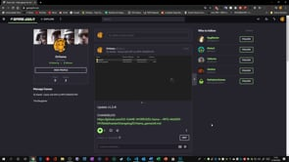](https://player.vimeo.com/video/410360188?app_id=122963)

Game ID e Private Key

Veja a baixo como obte-lo.

[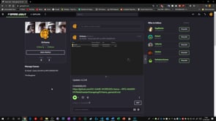](https://player.vimeo.com/video/410361795?app_id=122963)

Troféus

Veja a baixo como obte-los.

[](https://player.vimeo.com/video/410363534?app_id=122963)

Game Jolt API 2

Scoreboards

Veja a baixo como obte-los.

[](https://player.vimeo.com/video/410365417?app_id=122963)

Data Store

Veja a baixo como obte-lo. Só seram exibidos os valores globais.

[](https://player.vimeo.com/video/410367002?app_id=122963)

Links dos Vídeos

Game Token

<https://player.vimeo.com/video/410360188?app_id=122963>

Game ID e Private Key

<https://player.vimeo.com/video/410361795?app_id=122963>

Troféus

<https://player.vimeo.com/video/410363534?app_id=122963>

Scoreboards

<https://player.vimeo.com/video/410365417?app_id=122963>

Data Store

<https://player.vimeo.com/video/410367002?app_id=122963>

Entre em Contato

Email 1

contato@drxama.com.br

Email 2

spgamesoficial@gmail.com

Publicidade

Site

<https://drxama.com.br/> ou <https://drxama.com/>

Canal do Youtube

<https://www.youtube.com/channel/UCIL322VJEbtqIt53BLcn80w>

Github

<https://github.com/GS-GAME-WORDS/Dr.Xama---RPG-MAKER-MV>

Twitter

<https://twitter.com/dr_xama>

Discord

<https://discord.gg/bvS9fgB>